Erick Rafael Hasse de Oliveira

Lista 1

1. GLSL é uma linguagem de shading de alto nível baseada na linguagem de programação C. Foi criada para dar aos desenvolvedores controle mais direto do pipeline de gráficos sem ter de usar a linguagem de assembly ou linguagens específicas de hardware.  
Vertex shading(Processa cada vértice separadamente);  
Fragment Shading(Processa cada fragmento separadamente);

2. As primitivas gráficas são as coordenadas, ou vértices, que quando conectados formam linhas e podemos combiná-los para criar imagens complexas, estes vértices são armazenados em buffer.

3. VBOs são os arrays de vértices armazenados no buffer da GPU.  
VAOs são os arrays de atributos, eles definem quais VBOs serão utilizados e localizam os atributos a serem utilizados, como cor, posição, normais.  
EBOs são os indexadores, eles servem para evitar a repetição de dados que seria frequente nos VBOs.

4.  a-

b -

6.a)

6.b)

6.c) 

6.d)

7.



8.

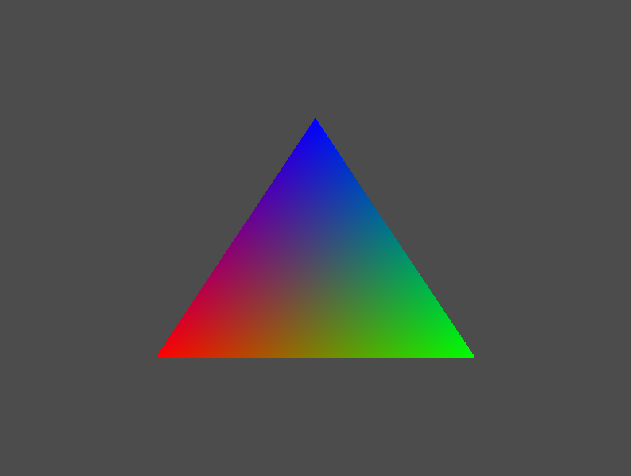

9.